Reset default

Заводские настройки



Read the Version Number

Проверка версии



USB Keyboard

Режим клавиатуры



USB COM

Режим USB COM



Чтение инверсных кодов

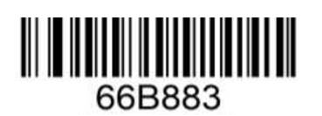

Turn on all barcodes

Включение чтения всех типов кодов



Включение режима аналоговой клавиатуры FULL ASCII

